# **Câu 1: Header and Footer**

# **Câu 2: Table**

|  |  |  |  |  |  |
| --- | --- | --- | --- | --- | --- |
| **MÔN HỌC** | **SỐ GIỜ** | **ĐIỂM** | | | **SỐ TÍN CHỈ**  **MÔN HỌC** |
| CHUYÊN CẦN | GIỮA KỲ | CUỐI KỲ |
| HỌC KỲ I: |  |  |  |  |  |
| 1. Tin học đại cương | 60 |  |  |  |
| 2. |  |  |  |  |
| 3. |  |  |  |  |
| 4. |  |  |  |  |
| 5. |  |  |  |  |
| **CỘNG:** | **?** | **?** | **?** | **?** |

# **Câu 3: Tabs & Equation**

## **a) Tabs**

**PHIẾU ĐĂNG KÝ HỌC CHUYÊN ĐỀ**

1. Thông tin cá nhân:

* Họ và tên: □Nam/ □Nữ
* Năm sinh: Nơi sinh:
* Số điện thoại: Email:

2. Đăng ký lớp học chuyên đề:

* Môn học
* Ca học: □Sáng □Chiều □Tối
* Buổi học: □2-4-6 □3-5-7 □Chủ nhật

## **b) Equation**

**Công thức thể tích hình phẳng quay quanh trục Ox**

$$V=π\int_{a}^{b}{\left|Y_{c}^{2}-X_{c'}^{2}\right|dx}$$

# **Câu 4: Columns**

**LẠ MÀ GHIỀN VỚI GỎI BÒN BON TIÊN PHƯỚC**

Đặcbiệt

***TTO – Không chỉ ngắm những vườn bòn bon trĩu quả, những ngày này đến với những miền đồi trung du Tiên Phước, Quảng Nam, du khách sẽ thấy ấm lòng hơn với đĩa gỏi bòn bon đặc sản của người dân nơi đây.***

N

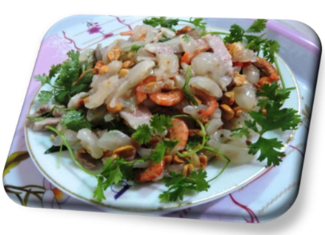hắc đến Tiên Phước (Quảng Nam) người ta thường nhắc đến “Sông Tiên nước chảy ngược dòng. Ai về Tiên Phước để lòng ngẩn ngơ” hoặc “Tiên An có núi Đầu Voi. Có đập Vực Đám có người Nước Sôi”… Nhưng với những con người con Tiên Phước hay ai đã từng gắn bó một thời với mảnh đất này, ở đây còn có những ngôi nhà cổ, các ngõ đá uốn lượn hàng trăm năm tuổi hay những vườn cây trái đơm đầy quả ngọt.

là bòn bon, sản vật đặc trưng trên mảnh đất từng chịu biết bao bom đạn của chiến tranh. Từ thành phố Tam Kỳ theo đường ĐT616 đi về hướng Tây chừng 25km bạn sẽ đến được trung tâm huyện Tiên Phước.

Những ngày này

dẫy tiết trời đã chuyển sang đông nhưng trên những con đường làng quanh co hay trong chợ đâu đâu cũng bày bán bòn bon. Thường bòn bon ra hoa vào tháng 4 âm lịch, từng chuỗi hoa màu trắng xen vàng lấp lánh, thơm lừng trong gió. Chừng tháng 7 bòn bon kết trái, đến tháng 10 là thu hoạch.

# **Câu 5: Smart Art**

**QUY TRÌNH CHĂM SÓC KHÁCH HÀNG**

# **Câu 6: Index**

**Mục lục**

Câu 1: Header and Footer 1

Câu 2: Table 1

Câu 3: Tabs & Equation 1

a) Tabs 1

b) Equation 1

Câu 4: Columns 2

Câu 5: Smart Art 3

Câu 6: Index 3